МУНИЦИПАЛЬНОЕ БЮДЖЕТНОЕ ДОШКОЛЬНОЕ ОБРАЗОВАТЕЛЬНОЕ УЧРЕЖДЕНИЕ

«УСТЬ-НЕРСКИЙ ДЕТСКИЙ САД ОБЩЕРАЗВИВАЮЩЕГО ВИДА

С ПРИОРИТЕТНЫМ ОСУЩЕСТВЛЕНИЕМ ДЕЯТЕЛЬНОСТИ

ПО ФИЗИЧЕСКОМУ РАЗВИТИЮ № 36 «БЕРЕЗКА»

Методическое пособие для занятий на спортивных тренажёрах

(рекомендовано инструкторам по ФВ и воспитателям ДОУ)

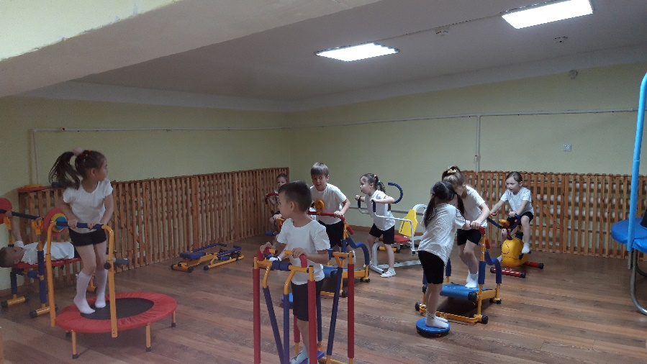

Пособие разработала

инструктор по ФВ

МБДОУ «УНДС ОВ №36 «Берёзка»

Л.В. Подорожняя

Усть – Нера 2020 год

Оглавление

|  |  |
| --- | --- |
| Введение…………………………………………………………………… | 3 |
| Актуальность …………………………………………………………….. | 4 |
| Как, когда и почему появились тренажёры ………………...................... | 5 |
| Этапы обучения детей упражнениям на спортивных тренажерах ……..  Структура проведения занятий на спортивных тренажёрах……………. | 6  7 |
| Характеристика детских спортивных тренажеров………………………. | 9 |
| Литература………………………………………………………………… | 18 |

**ВВЕДЕНИЕ**

|  |
| --- |
| Здоровье ребенка превыше всего,  Богатство земли не заменит его.  Здоровье не купишь, никто не продаст,  Его берегите, как сердце, как глаз.  (*Ж. Жабаев)* |

Основы здорового человека закладываются в детстве, поэтому сущность физкультурно-оздоровительной работы в ДОУ состоит в том, чтобы для каждого ребенка дошкольного возраста выбрать подходящую форму двигательной активности. Оптимальный двигательный режим - основа для нормального роста и гармоничного развития ребенка.

Поэтому в качестве одной из эффективных и современных форм физкультурно-оздоровительной работы в ДОУ являются занятия на тренажерах.

Методические материалы включают методику работы на тренажерах с детьми 5-7 лет, которая построена на основе научно-методической литературы:

1. Железняк Н.Ч. Занятия на тренажерах в детском саду: Скрипторий, 2003. 119 с.

2. Рунова М.А. Использование тренажеров в детском саду: Мет. пособие, М.: Общероссийский Фонд «Социальное развитие России», 2005. 26 с.

3. Гамидова С.К. Содержание и направленность физкультурно-оздоровительных занятий с детьми 5-6 лет II-ой группы здоровья с применением тренажеров: специальность 13.00.04 – Теория и методика физического воспитания, спортивной тренировки, оздоровительной и адаптивной физической культуры: автореферат диссертации на соискание ученой степени кандидата педагогических наук; Смоленская государственная академия физической культуры, спорта и туризма. – Смоленск, 22.02.2012.

**АКТУАЛЬНОСТЬ**

Инновационные процессы, происходящие в физическом воспитании детей, требуют постоянного поиска новых организационно-методических форм, технологий обучения, эффективных средств и методов развития личности ребенка, укрепление его здоровья.

В настоящее время отмечается негативная тенденция, связанная с ухудшением здоровья, снижением физической и функциональной подготовленности детей дошкольного возраста, основу которой определяют неблагоприятные социально-экономические и экологические факторы, ограничения двигательной деятельности ребенка.

Использование занятий на тренажерах позволит тренировать как сердечно-сосудистую, так и дыхательную системы детского организма. А развитие общей выносливости и физических качеств, обучение двигательным умениям и навыкам будут способствовать укреплению здоровья детей [старшего дошкольного возраста в целом](https://www.maam.ru/obrazovanie/starshaya-gruppa).

Упражнения, используемые на занятиях, позволят решить оздоровительные, образовательные и воспитательные задачи, направленные на совершенствование двигательного опыта детей, формирование у них интереса и потребности в занятиях физическими упражнениями.

Если будут учтены возрастные особенности и физические возможности дошкольников, занятия с использованием тренажеров могут давать различные результаты в оздоровительном, воспитательном и образовательном отношении.

Старший дошкольный возраст характеризуется тем, что дети 5-6 лет достаточно хорошо владеют различными движениями, у них интенсивно развивается опорно-двигательный аппарат, повышаются адаптационные возможности сердечно-сосудистой, дыхательной систем к физической нагрузке.

Старшие дошкольники стремятся не только удовлетворить потребность в активных движениях, но и показать свои возможности – силу, ловкость, смелость. Дети в данном возрасте могут анализировать свои действия и действия сверстников, контролировать свое самочувствие, что очень важно при самостоятельном выполнении упражнения.

Так с чего же начать обучение и оздоровление с помощью тренажёров? Конечно же с истории…

**КАК, КОГДА И ПОЧЕМУ ПОЯВИЛИСЬ ТРЕНАЖЁРЫ?**

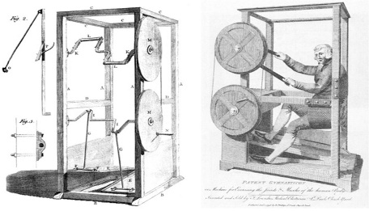Приспособления для усовершенствования физических параметров человеческого тела, кажется, существовали всегда.

Ещё в древние века сила и физическая выносливость считались приоритетными. История создания тренажеров уходит своим началом в далёкое прошлое. В древнем мире как приспособления для тренировок использовали, так называемые, природные снаряды. Чтобы просто выжить людям были необходимы сила, ловкость, выносливость и скорость.

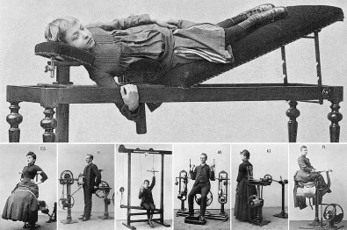

Первым спортивным тренажером считается аппарат под названием Gymnasticon, придуманный французским физиологом и ортопедом Николя Эндри (Nicolas Andry) в 1741 году.

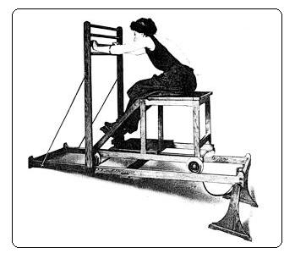Следующим этапом развития считается 1876 год, когда шведский ученый Густав Зандер (Gustav Zander) презентовал систему физических тренировок при помощи машин.

Первый велотренажер появился в середине 18 века – это был большой механизм, в котором были задействованы не только ноги, но и руки. В середине 19 века изобрели гребной тренажер, взяв за основу обычную весельную лодку.

Из истории известно, что пассажиры первого класса знаменитого лайнера «Титаник», отправившегося в свое первое и единственное плавание в апреле 1912 года, имели доступ в тренажерный зал, оборудованный самыми современными аппаратами своего времени для физических тренировок. «Gymnasium» предоставлял к их услугам гребные тренажеры, стационарные велосипеды, а так же аппараты для имитирования езды на лошади и верблюде.

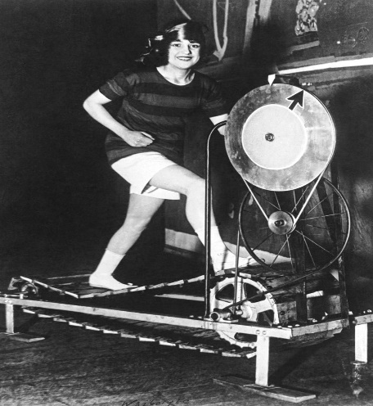

В 1952 году была создана первая механическая беговая дорожка, а в 70-х годах был изобретен современный велотренажер.

Спустя два десятка лет появился эллиптический тренажер – его разработал один американец для реабилитации своей дочери после травмы пятки.

**14**

Такова история развития тренажеров. Полезные и нужные изобретения, по праву завоевавшие мировую популярность

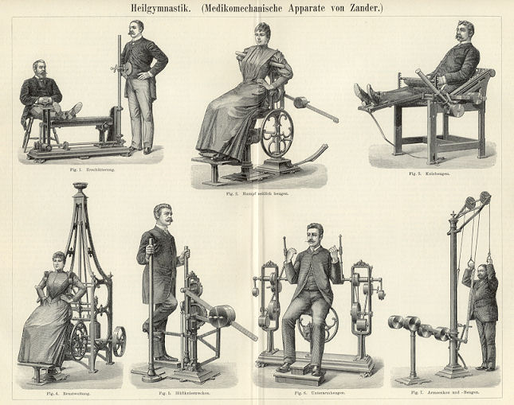Следующий шаг – это понять, как построить занятие для наибольшей эффективности при оздоровлении детей.

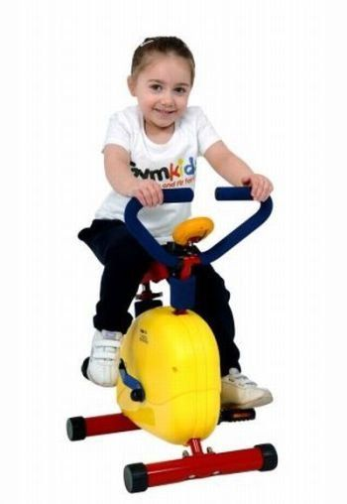**ЭТАПЫ ОБУЧЕНИЯ ДЕТЕЙ УПРАЖНЕНИЯМ НА СПОРТИВНЫХ ТРЕНАЖЁРАХ**

Весь период обучения дошкольников работе на тренажерах можно разделить на

**три этапа.**

*На первом этапе* обучения проводится ознакомление с тренажерами, а также первоначальное разучивание упражнения с ними. Это необходимо для того, чтобы создать у детей правильное представление о движении в целом и на тренажере в частности. С этой целью используется показ, объяснение и практическое апробирование тренажера самими детьми.

Таким образом, у детей образуется связь между зрительным образом, словами, обозначающими технику выполнения движения, и мышечными ощущениями.

*На втором этапе* упражнение на тренажере разучивается углубленно – уделяется внимание технике выполнения упражнения.

В процессе обучения следует обращать внимание на правильное выполнение действий. Привлекать внимание к ошибкам («Держи спину прямо», «Не разгибаешь колени») и поощрять («Хороший темп», «Правильная спина»).

На данном этапе работы возникает необходимость показа и объяснения действий на более сложных спортивных тренажѐрах. Для данного показа можно привлекать детей, которые хорошо и правильно выполняют данное задание, что активизирует процесс обучения. Дети, неуверенно выполняющие движение, на примере своих сверстников, убеждаются в возможности хорошо овладеть им.

*На третьем этапе* происходит закрепление навыка выполнения упражнений на тренажерах и совершенствование техники выполнения.

Основными задачами третьего этапа является закрепление и совершенствование данных действий на тренажѐрах, стимулирование детей к самостоятельному выполнению движений и создание возможностей применения их в жизни (например, на тренажере «Велосипед» можно обучить ребенка езде на велосипеде).

Дети старшего дошкольного возраста выполняют упражнения на тренажерах в течение 1-2 минут, от 7 до 12 раз; дети подготовительной к школе группе выполняют упражнения 2-3 минуты, от 12 до 20 раз.

**СТРУКТУРА ЗАНЯТИЙ С ИСПОЛЬЗОВАНИЕМ ТРЕНАЖЁРОВ**

Структура занятий с использованием тренажеров традиционная и включает такие части занятия:

* вводная;

*основная;

*заключительная

*Вводная часть –* разминка, целью которой является подготовка организма ребенка к более интенсивной работе в основной части занятия. Ее содержание соответствует содержанию традиционного физкультурного занятия: включает ходьбу в разном темпе, легкий непрерывный бег, подскоки, прыжки, дыхательные и игровые упражнения на внимание и ориентировку в пространстве. Дозировка физической нагрузки подбирается с учетом функциональных возможностей детей.

Ей отводится до 3-5 минут.

*Основная часть* включает комплекс общеразвивающих упражнений, упражнения на тренажерах и подвижную игру. Комплекс упражнений проводится с предметами: набивными мячами, фитболами, лентами, платочками. С целью развития у дошкольников чувства ритма, артистичности, творческих способностей может быть использовано музыкальное сопровождение. Дети выполняют упражнения по показу в среднем темпе. Упражнения предусматривают постепенную физическую нагрузку на разные группы мышц руки плечевого пояса, ног, живота, спины.

После выполнения общеразвивающих упражнений дошкольники приступают к выполнению упражнений непосредственно на тренажерах. Способ организации детей – круговая тренировка, которая достаточно эффективна для данного вида занятий.

Для проведения круговой тренировки организуются так называемые станции – несколько групп тренажеров в количестве от 4-х до 8 и общим количеством тренажеров на них в соответствии с количеством детей в группе. Сущность круговой тренировки заключается в том, что каждый ребенок упражняется последовательно на каждом виде тренажеров, причем сложность движений и степень нагрузки предлагается каждому ребенку в зависимости от его индивидуальных особенностей и физических возможностей, т.е. предлагается выполнить определенное количество повторений упражнения или дается временной коридор для выполнения данного задания. От занятия к занятию число повторений увеличивается, а временной коридор удлиняется. Так, на первом занятии дети выполняют упражнение минимальное количество раз и минимальное время – 1 минута, а на каждом последующем занятии время выполнения увеличивается и доводится до 2 минут на каждой «станции» – тренажере.

По сигналу дети одновременно приступают к упражнениям на своих местах. По истечении определенного времени по сигналу дети переходят к смене «станций», тем самым определяя временную продолжительность выполняемого упражнения.

По окончании выполнения каждого задания на «станциях», во избежание переутомления, все дети выполняют дыхательные упражнения, элементы самомассажа, пальчиковой гимнастики, психогимнастические этюды, а также упражнения на релаксацию, которые разучивались на предыдущих занятиях и поэтому уже хорошо знакомы детям и могут проводиться ими самостоятельно.

Дети продолжают переходить от одного упражнения на тренажерах («станциях») к другому, передвигаются по кругу, выполняя, таким образом, все предложенные педагогом упражнения.

После завершения круговой тренировки организуется подвижная игра, которая подбирается с учетом степени нагрузки, полученной детьми, а также с учетом их пожеланий.

Третьей, *заключительной части* занятия на тренажерах отводится не более 3-4 минут. Она включает элементы дыхательной гимнастики, самомассажа, упражнения-релаксации, игровые упражнения для формирования правильной осанки, укрепления свода стопы, игр и упражнений для развития творческих способностей детей.

Помимо круговой тренировки в занятии используются традиционные способы организации дошкольников для выполнения основных движений на физкультурном занятии: фронтальный и поточный, предполагающие выполнение одного движения или упражнения всеми детьми одновременно или поочередное выполнение нескольких движений друг за другом.

**ХАРАКТЕРИСТИКА ДЕТСКИХ СПОРТИВНЫХ ТРЕНАЖЕРОВ**

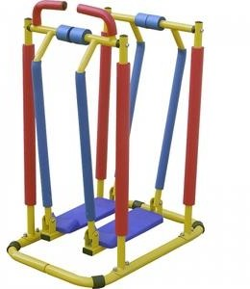**Тренажер детский механический**

**"Бегущая, по волнам"**

**Описание**

Тренажер "Бегущая по волнам" предназначен для детей в возрасте от 3 до 8 лет для укрепления мышц ног и развития чувства равновесия. Занятия на детских спортивных тренажерах также позволяют проводить тренировки

сердечно-сосудистой и дыхательной систем, способствует развитию

выносливости и моторно-двигательной системы. Для начала занятия ребенку нужно встать ступнями на платформы, а руки положить на держатели.

Движения происходят с помощью качания ногами, как будто при ходьбе. Рекомендуемое время занятий: от 3 до 5 минут, с перерывом 30-40 секунд каждую минуту.

*Технические характеристики:*

Подходит для детей в возрасте 3-8 лет Вес тренажера 9,3 кг

Размеры тренажера 78 x 65 x 80 см Максимальный вес пользователя 65 кг

**Цели и задачи:**

* Общее оздоровление организма
* Улучшение работы сердечно-сосудистой и дыхательной систем
* Укрепление мышц спины и ног
* Развитие координации движений, гибкости и подвижности суставов
* Формирование у детей стойкой привычки к занятиям физической культурой и спортом

**Упражнения:**

* + раскачивание правой ногой вперед-назад, остановиться, затем левой ногой;
  + раскачивание обеими ногами: левая нога вперед, правая - назад.

**Тренажер детский механический Велотренажер**

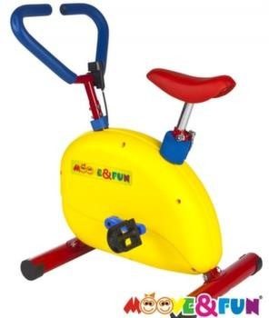

**Описание:**

Механический велотренажер позволяет проводить тренировки сердечно- сосудистой и дыхательной систем, способствует развитию выносливости.

Обеспечивает максимальный комфорт благодаря эргономичному дизайну

сиденья, рукояток и педалей. У этого велотренажера очень низкое стартовое сопротивление. Бесступенчатый механический переключатель обеспечивает равномерное сопротивление, делает ход тренажера плавным и бесшумным.

Не требует специальной подготовки и обучения. Модель рассчитана только на детей 3-8 лет. Тренажер работает точно так же как и взрослая версия! Имеет удобное, регулируемое по высоте, сидение.

Тренажер с успехом может применяться как дома, так и в любых детских учреждениях, комнатах отдыха.

Небольшой дисплей отображает:

* время занятия от 00:00 до 59:59 мин.
* скорость от 0.00 до 99.99 км/ч
* пройденная дистанция от 0.000 до 9.999 км
* количество израсходованных калорий от 0.00 до 99.99 kcal
* автоматическая смена отображения показателей

Размер тренажера 54*34*50 см. Максимальный вес пользователя 65 кг.

**Цель:**

* + развития выносливости
  + укрепления мышц ног
  + тренирует сердечно-сосудистою и дыхательную систему.
  + подготавливает ребёнка к успешному обучению езды на настоящем

велосипеде

**Упражнения.**

* Интенсивное вращение педалей вперед
* Интенсивное вращение педалей назад

**Тренажер подставка под штангу "Скамья для жима"**

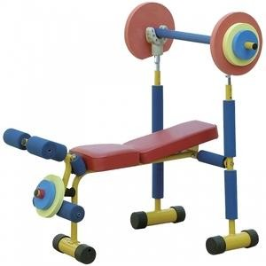

**Описание:**

Детская разноцветная скамья для проведения силовых тренировок.

Эргономика скамьи специально разрабатывалась для детей. Тренажер с

успехом может применяться как дома, так и в любых детских учреждениях, комнатах отдыха.

**Цели:**

* + Общее оздоровление организма
  + Улучшение работы сердечно-сосудистой и дыхательной систем
  + Укрепление мышц груди, ног и рук, верхние и нижние мышцы живота
  + Развития выносливости, координации движений
  + Формирование у детей стойкой привычки к занятиям физической культурой и спортом

Умеренная нагрузка на спину и шею

**Виды упражнений:**

1. Ребенок ложится на спину, ставит ступни на подставку для ног. Берет штангу прямым хватом на расстоянии чуть шире плеч, опустив локти, и поднимает ее над собой, выпрямляя руки. Отягощение: начиная с маленького груза с каждой стороны и заканчивая всеми тремя.
2. Для детей 5-8 лет. Ребенок ложится на скамью на живот, ступни под упором тренажера. Поднимать ноги с отягощением: начиная с маленького груза и заканчивая двумя.

***Варианты:*** Длительность - от 3 до 5 минут, через каждую минуту детям предлагается отдых в течение 30-40 секунд

**Тренажер детский механический "Наездник"**

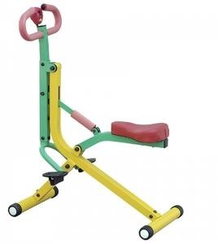

**Описание:**

Тренажер "Наездник" предназначен для детей в возрасте от 3 до 6 лет для проведения тренировок в игровой форме. Занятия на спортивном тренажере позволяют укрепить сердечно-сосудистую систему, активно развивать

мышцы спины, ног, плечевого пояса и пресса. Разноцветная раскраска привлечет внимание детей и сделает спортивные тренировки веселыми и увлекательными. Не требует специальной подготовки и обучения. Может применяться как дома, так и в любых детских учреждениях и комнатах отдыха.

Вес тренажера 6,7 кг

Размеры тренажера 75 x 38 x 90 см Максимальный вес пользователя 65 кг

**Цель:**

* + - Общее оздоровление организма.
    - Улучшение работы сердечно-сосудистой и дыхательных систем.
    - Профилактика и коррекция осанки, укрепление мышц спины, ног, плечевого пояса и пресса.
    - Развитие координации движений, гибкости и подвижности суставов.

**Упражнения:**

Ребенок садится на сиденье тренажера, ступни на педалях, колени слегка

согнуты, спина прямая. Держась за поручень, двигается вверх, вниз как бы "подпрыгивая на коне».

**Тренажер детский механический гребной NEW**

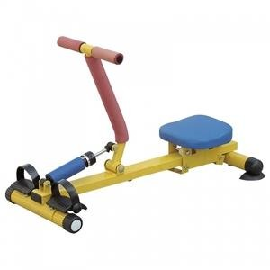

**Описание:**

Тренажер для детей гребной оборудован ремнями, которые удерживают ноги, для предотвращения их скольжения во время занятий.

Идеальный тренажер для проведения тренировок в игровой форме. Он укрепляет сердечно-сосудистую систему, позволяет активно развивать мышцы спины, ног, плечевого пояса и пресса. Разноцветная раскраска привлечет внимание детей и сделает спортивные занятия веселыми и увлекательными. Подходит для детей в возрасте 3-8 лет

Вес тренажера 7,6 кг

Размеры тренажера 94 x 34 x 37 см Максимальный вес пользователя 65 кг

**Цель:**

* + - Развитие и укрепление мышцы спины, ног, плечевого пояса и пресса.
    - Укрепление сердечно-сосудистой системы.
    - Способствует укреплению и тренировке мышц туловища, брюшного пресса, верхнего плечевого пояса.
    - Рекомендуется при плоской спине, вялой осанке.

**Упражнения:**

1. И.п.: сидя лицом к тренажеру, руки вперед - вниз, кисти на грифе, ноги полусогнуты, стопы в упоре на перекладине.

Разогнуться, руки прямые.

2.И.п.: то же.

Одновременно разогнуть туловище и согнуть руки, кисти рук к животу.

3. И.п.: то же.

Одновременно разогнуть туловище и согнуть руки, кисти рук к плечам.

**Тренажер детский механический "Степпер" с ручкой**

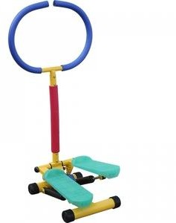

**Описание:**

Регулярные спортивные занятия на тренажере способствуют развитию

координации движения и мышц ног. Ручка позволяет удобно держаться во время занятий. Упражнения на степпере одновременно укрепляют ноги и позволяют улучшать общую координацию. Независимые друг от друга

педали имитируют восхождение по лестнице. Для детей в возрасте 4-11 лет

Вес тренажера 8,2 кг

Размеры тренажера 38 x 30 x 88 см Максимальный вес пользователя 65 кг

**Цель:**

Укрепляет мышцы ног, развивает выносливость.

**Упражнения:**

1. И.п.: стоя на педалях, руки на поручнях.

Выполнять попеременные опускания и поднятия педалей, под собственным

весом.

1. Ходьба с заданиями для рук.
2. Ходьба, руки за спиной.
3. Ходьба с изменением темпа.

**Твистер детский тренажер**

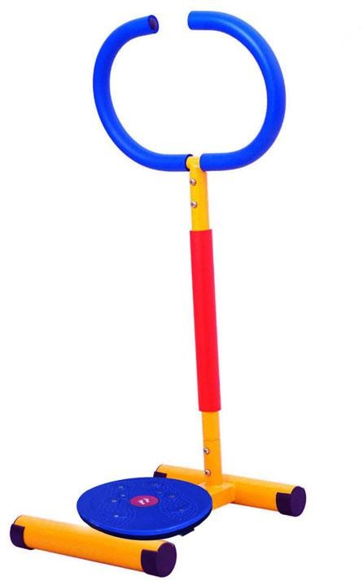

**Описание:**

На каждом занятии детский тренажер будет укреплять мышцы ребенка, развивать его гибкость и подвижность, координацию движений и вестибулярный аппарат. Позволяет укрепить мышцы живота и спины ребенка. Да еще и хорошего настроения добавит!

Подходит для детей в возрасте 6-11 лет Вес тренажера 12,9 кг

Размеры тренажера 86 x 58 x 23 см Максимальный вес пользователя 65 кг

**Цель:**

* Укрепляет мышцы туловища и ног, развивает координацию движений, тренирует вестибулярный аппарат.

**Упражнения:**

1. И.п.: ноги на ширине плеч, руки на рукоятках. Делать движения ногами вправо – влево.
2. И.п.: стоя одной ногой на диске (другая согнута). Ноги чередовать. Выполнять вращательные движения влево – вправо.
3. И.п.: стоя на диске на четвереньках, опереться руками на раму. Вращаться вправо – влево.
4. И.п.: ноги на ширине плеч.

Оттолкнуться от рукоятки и начать вращаться по кругу вправо – влево.

**Батут детский с телескопической ручкой**

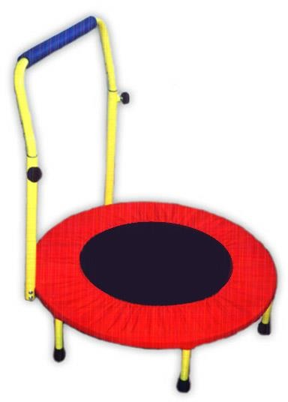

**Описание:**

Детский тренажер батут доставляет уйму радости детям и при этом развивает все группы мышц, а также вестибулярный аппарат, координацию движений, улучшается кровообращение, повышается иммунитет.

Батут детский с ручкой оборудован регулируемой по высоте под рост ребенка ручкой, обеспечивающей безопасность во время прыжков. Может использоваться без ручки для детей старшего возраста.

**Цель:**

* Способствует развитию общей выносливости, снятию эмоционального напряжения

**Упражнения:**

1. Невысокие прыжки.
2. Высокие прыжки.
3. Ходьба, высоко поднимая колени.
4. Подскоки.
5. Прыжки с гантелями.
6. Прыжки с заданиями для рук.
7. Прыжки с поворотами влево – вправо.
8. Прыжки с целью достать предмет, подвешенный над головой.
9. Спрыгивание с батута на мат.
10. Запрыгивание с батута на куб.
11. Спрыгивание с куба на батут.
12. Спрыгивание с куба на батут и мат.

**Беговая дорожка**

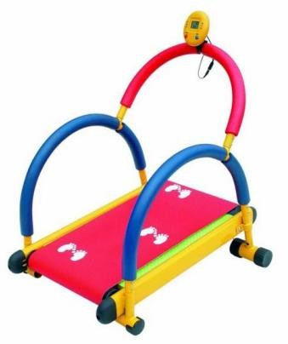

**Описание:**

Беговая дорожка - движение и скорость ребенок создает своими ногами, а на дисплее отображается время пробежки, расстояние и количество

потраченной энергии. Тренажёр предназначен для улучшения работы

сердечно –сосудистой и дыхательной систем, на развитие координации движения, для укрепления разных мышц ног, развитие выносливости. На небольшом мониторе отображаются данные:

* время занятия от 00:00 до 59:59 мин.
* скорость от 0.00 до 99.99 км/ч
* пройденная дистанция от 0.000 до 9.999 км
* количество израсходованных калорий от 0.00 до 99.99 kcal
* автоматическая смена отображения показателей

**Цель:**

* + Улучшает работу сердечно – сосудистой и дыхательной систем,

развивает координацию движений, выносливость, укрепляет мышцы ног.

**Упражнения:**

1. И.п.: стоя, одна нога на полу, вторая – на дорожке.

Прокручивать ленту одной ногой (чередовать левую и правую ноги)

1. Ходьба по следам.
2. Ходьба с изменением темпа.
3. Бег в чередовании с ходьбой.
4. Бег с изменением темпа.
5. Ходьба с закрытыми глазами.
6. Ходьба спиной вперед.

**ЛИТЕРАТУРА**

1. Власенко Н.Э Фитнес в детском саду – Пралеска, 2006, №7.

2. Власенко Н.Э С физкультурой в дружбе – Пралеска, 2008, №3.

3. Власенко Н.Э. Фитнес для дошкольников – Содействие, 2008.

4. Голицына Н.С. Нетрадиционные занятия физкультурой в дошкольном образовательном учреждении – «Издательство Скрипторий 2003», 2006.

5. Ермак Н.Н. Физкультурные занятия в детском саду: творческая школа для дошколят – Феникс, 2004.

6. Железняк Н.Ч. Физкультура для старших дошкольников: играем, тренируемся, развиваемся: пособие для педагогов и руководителей учреждений, обеспечивающих получение дошкольного образования – ООО «ИД «Белый ветер», 2008.

7. Жукова Л. Занятия с тренажерами – Дошкольное воспитание, 2007, №1.

8. Рунова М.А. Использование тренажеров в детском саду (методическое пособие), 2005.

9. Общероссийский общественный Фонд «Социальное развитие России».

10. Чечета М.В. Фитбол – гимнастика в детском саду, 2003.